Схема проезда
Адрес: Москва, ул. Свободы д. 35. Т.8-800-2000-919
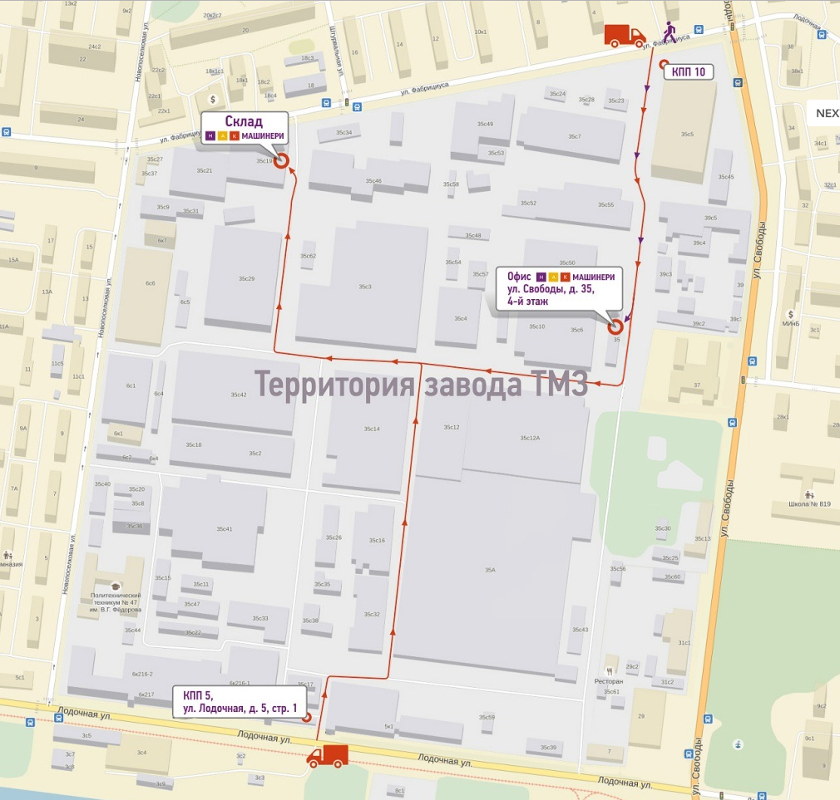
Как добраться:
Авто: от МКАД двигайтесь по ул. Свобода в сторону центра, до пересечения с ул. Фабрициуса или ул. Лодочной. Въезд на территорию осуществляется через КПП 10 и 5 – для легковых и грузовых автомобилей.
Транспортом: От м. Сходненская 20 минут пешком или на автобусе №96 или троллейбус №70 до остановки «ДК Салют».
При себе нужно иметь паспорт.
Чтобы сократить время ожидания пропуска на въезд или для прохода на территорию просим своевременно информировать сотрудников компании о предполагаемом времени визита.
Если вы вдруг заблудились, позвоните по т. 8-800-2000-919 мы вас встретим

